En marge de sa visite actuelle en Chine, le professeur Elsayed Elkaddi visite deux usines pour les appareils ménagers et électriques.

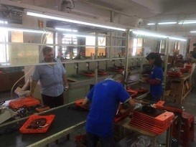
En marge de sa visite actuelle en Chine, le professeur Elsayed Elkaddi – Président de l’Université de Benha visite deux usines pour les appareils ménagers et électriques. Dans sa visite actuelle à la ville chinoise de Yinchuan pour participer à l'exposition de la Chine et des pays arabes, le professeur Elsayed Elkaddi – Président de l’Université de Benha a visité des fabricants de petites usines à Guangzhou, Pour la production d'appareils électriques.
Le professeur Elsayed Elkaddi – Président de l’Université de Benha a inspecté les lignes de production, en commençant par l'équipement et se terminant par la phase d'emballage. Il a entendu la politique de commercialisation suivie par les fabricants. Le professeur Elsayed Elkaddi a déclaré qu'il souhaitait visiter les fabricants pour transférer la technologie et l'expérience qu'ils apprécient aux jeunes égyptiens dans le cadre du soutien de l'État aux jeunes et les aider à établir des petites et moyennes entreprises. Il a ajouté que les fabricants produisent les produits nécessaires au marché égyptien, considérant que l'Egypte est un grand marché et contient de tels produits. Il a déclaré qu'il a invité les responsables des fabricants à visiter l'Egypte et à transférer leur expertise aux jeunes égyptiens et à identifier le climat d'investissement en Egypte.

